Національний технічний інститу

«Харківький політехнічний інститут»

Кафедра "обчислювальної техніки та програмування»

Звіт з лабораторної роботи №4

«Розробка програм, що розгалужуються»

Виконав:

Загребенєв Сергій Віталійович КІТ 120-В

Харків 2020

Індивідуальне завдання:

Nt=((NJ-1)%C)

Nt= ((6-1)%5) = 1

Загальне завдання: Розробка програм, що розгалужуються

Завдання: За заданим радіусом r та командою (l, s, v) користувача обчислити:

* Довжину окружності, якщо команда l.
* Площу кола, якщо команда s.
* Об’єм кола, якщо команда v.

Хід роботи:

1. Написання коду програми

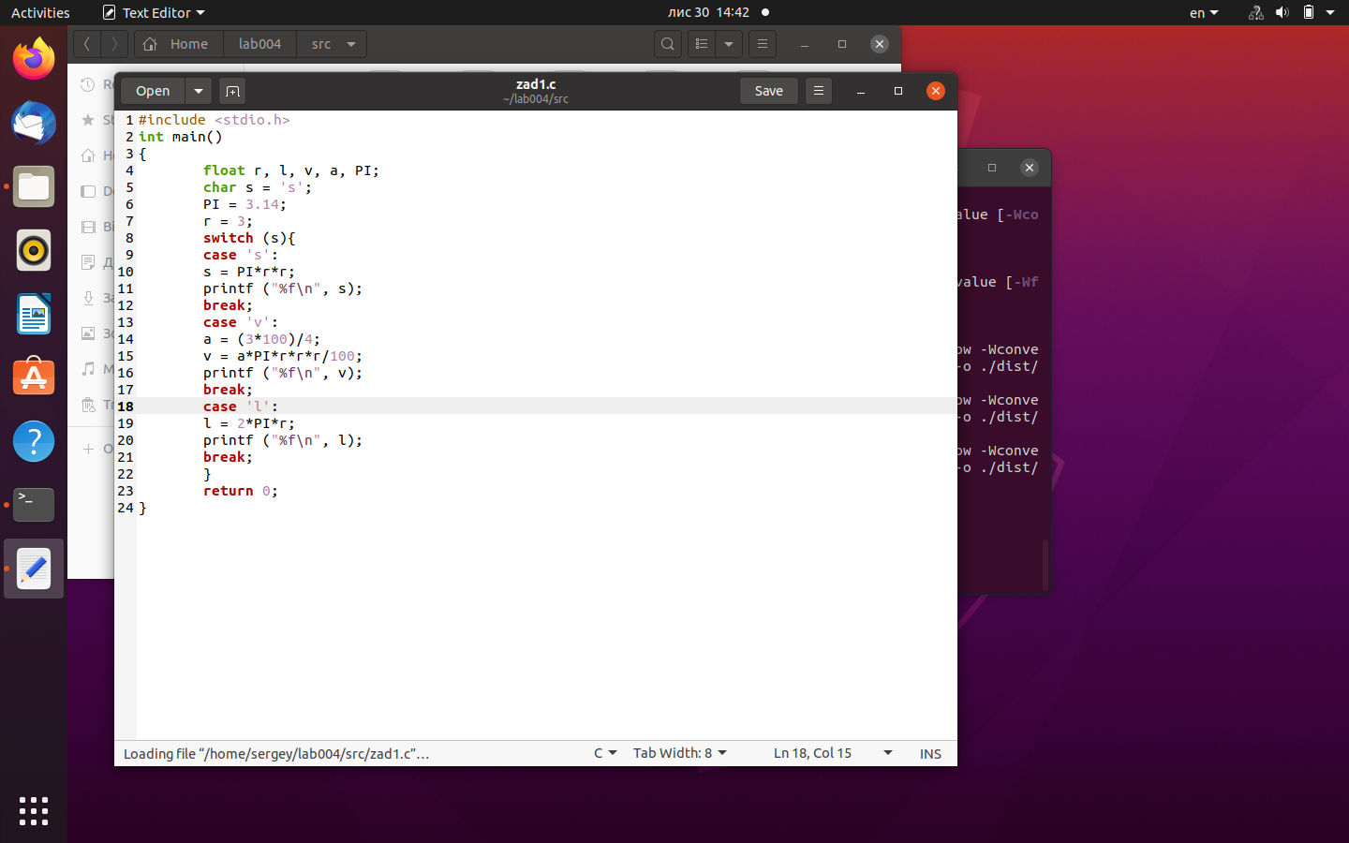

Рисунок 1 – написання коду

1. Перевірка за допомогою nemiver

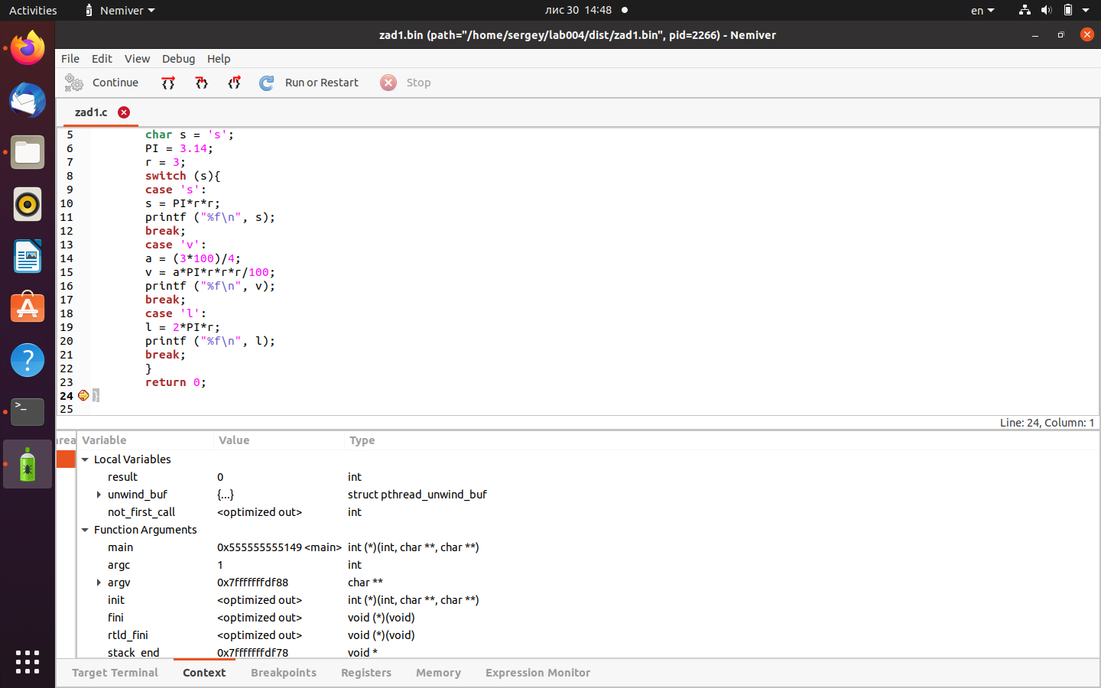

Рисунок 2 – перевірка

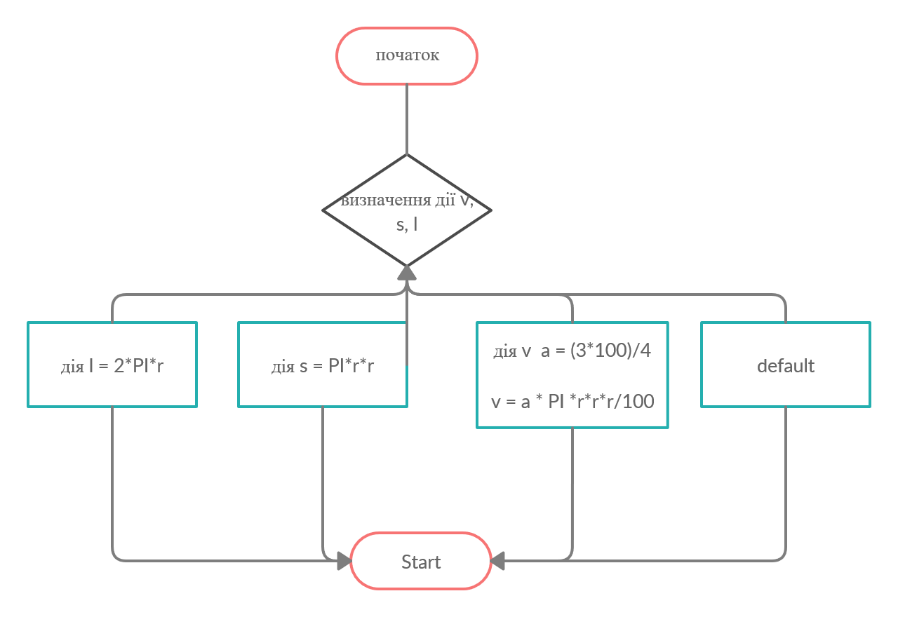

Рисунок 3 – Блок схем

Висновок: Навчився розробляти програми, що розгалужуються. Вивчив умовний оператор if, switch. Виконав усі завдання, по першому завданню зробив цей звіт.